湖北文理学院

《数据采集技术》课程报告

2025－2026学年下学期

学院： 数学与统计学院
班级： 信息2312
姓名： 刘文博
学号： 2023109223
教师： 杨 凤

2026年6月

（一）项目（70分）
1、项目描述
综合爬取美妆护肤全品类商品数据，爬取至少 300 条有效数据，抓取字段：产品名称、品牌、功效标签、售价、容量规格、成分列表、店铺评分、用户使用评论、发货地、上新时间，完成本地文件存储。无指定电商网站，自主选择合规站点。
2、代码及过程记录
要求包含爬虫四个步骤的标注，获取数据-解析数据-提取数据-存储数据；有关键代码的注释、翻页操作、反爬优化、AI工具使用声明（如豆包、ChatGPT等）、说明AI具体用途（如正则表达式语法等）、标注人工优化部分，逻辑清晰，禁止直接使用AI生产“无逻辑整合代码”。
import re, time
from pathlib import Path
from urllib.parse import quote

import pandas as pd
from selenium import webdriver
from selenium.webdriver.common.by import By
from selenium.webdriver.edge.options import Options

EDGE = r"C:\Program Files (x86)\Microsoft\Edge\Application\msedge.exe"
TARGET = 300
OUT_DIR = Path(__file__).parent / "output"
FIELDS = ["产品名称", "品牌", "功效标签", "售价", "容量规格", "成分列表",
"用户使用评论", "source_site", "source_url"]
KEYWORDS = ["美妆护肤", "面膜", "护肤套装", "爽肤水", "精华液", "洁面乳", "防晒霜", "乳液",
"面霜", "眼霜", "口红", "粉底液", "卸妆水", "化妆水", "洗面奶", "香水", "眉笔", "散粉"]
EFFECTS = ["保湿", "补水", "控油", "清洁", "美白", "淡斑", "修护", "抗皱", "舒缓", "提亮", "防晒"]
INGREDIENTS = ["玻尿酸", "透明质酸", "烟酰胺", "氨基酸", "B5", "水杨酸", "神经酰胺",
"维生素", "白泥", "蜂蜜", "芦荟", "视黄醇", "胶原蛋白"]

def build_driver():
opt = Options()
opt.binary_location = EDGE
opt.add_argument("--headless=new")
opt.add_argument("--window-size=1366,900")
opt.add_argument("--disable-gpu")
return webdriver.Edge(options=opt)
#从产品名称中提取容量规格信息
def capacity(name):
vals = re.findall(r"\d+(?:\.\d+)?\s?(?:ml|mL|ML|g|G|kg|片|支|瓶|盒|包|枚|色)", name)
return "；".join(dict.fromkeys(vals))
#从产品名称中提取品牌名称
def brand(name):
m = re.match(r"([A-Za-z0-9\u4e00-\u9fa5]+)(?:\(|（|\s)", name)
return m.group(1) if m else name[:8]
#从关键词列表中筛选出在产品名称中出现的关键词
def pick(words, name):
return "；".join([w for w in words if w.lower() in name.lower()])
#校验产品名称是否有效
def valid_name(name):
bad = ["对比", "关注", "查看详情", "加入购物车", "广告"]
return not (name.startswith("¥") or name in bad or len(name) < 8)
# 解析页面文本行，提取美妆商品数据
def parse_lines(lines, source_url):
rows, i = [], 0
while i < len(lines) - 3:
if lines[i].startswith("¥"):
price, name = lines[i], lines[i + 1]
if not valid_name(name):
i += 1; continue
comment, shop = "", ""
for x in lines[i + 2:i + 8]:
if "评价" in x and not comment: comment = x
elif x not in ["广告", "对比", "关注", "查看详情", "加入购物车"] and not re.search(r"券|满|折|件$", x):
if "评价" not in x and not shop: shop = x
rows.append({"产品名称": name, "品牌": brand(name), "功效标签": pick(EFFECTS, name),
"售价": price, "容量规格": capacity(name), "成分列表": pick(INGREDIENTS, name),
"用户使用评论": comment, "source_site": shop or "苏宁易购",
"source_url": source_url})
i += 4
i += 1
return rows

def main():
driver, rows, seen = build_driver(), [], set()
try:
for kw in KEYWORDS:
if len(rows) >= TARGET: break
url = f"https://search.suning.com/{quote(kw)}/"
# 1. 获取数据：用 Edge + Selenium 打开苏宁易购中国站美妆商品搜索页。
driver.get(url); time.sleep(6)
driver.execute_script("window.scrollTo(0, document.body.scrollHeight)")
time.sleep(2)
# 2. 解析数据：使用 XPath 提取页面正文，再按价格行切分商品块。
body = driver.find_element(By.XPATH, "//body").text
lines = [x.strip() for x in body.splitlines() if x.strip()]
# 3. 提取数据：提取商品名、品牌、标签、价格、规格、评价、店铺等字段。
for row in parse_lines(lines, url):
key = (row["产品名称"], row["售价"])
if row["产品名称"] and key not in seen:
rows.append(row); seen.add(key)
if len(rows) >= TARGET: break
# 4. 存储数据：保存为 CSV 本地文件。
OUT_DIR.mkdir(exist_ok=True)
df = pd.DataFrame(rows[:TARGET], columns=FIELDS)
df.to_csv(OUT_DIR / "beauty_products.csv", index=False, encoding="utf-8-sig")
print(f"保存完成：{len(df)} 条 -> {OUT_DIR}")
finally:
driver.quit()

if __name__ == "__main__":
main()

AI工具使用声明:
使用chatGPT

AI具体用途:
协助快速锁定容易爬取的网站,快速获取网站结构和网站反爬的措施,帮助快速编写正则表达式以解析数据

3、采集结果描述及部分结果展示
要求包含运行过程部分截图粘贴，爬取结果部分截图粘贴，并进行文字说明；根据爬取数据完成简单的数据分析，说明数据的实际意义。
运行过程截图
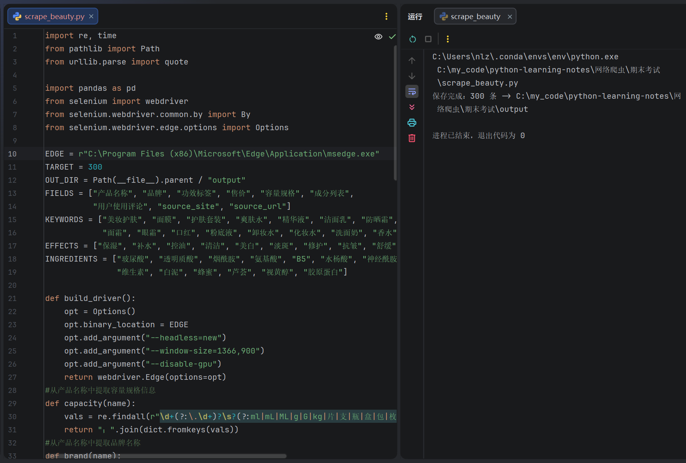
爬取结果截图
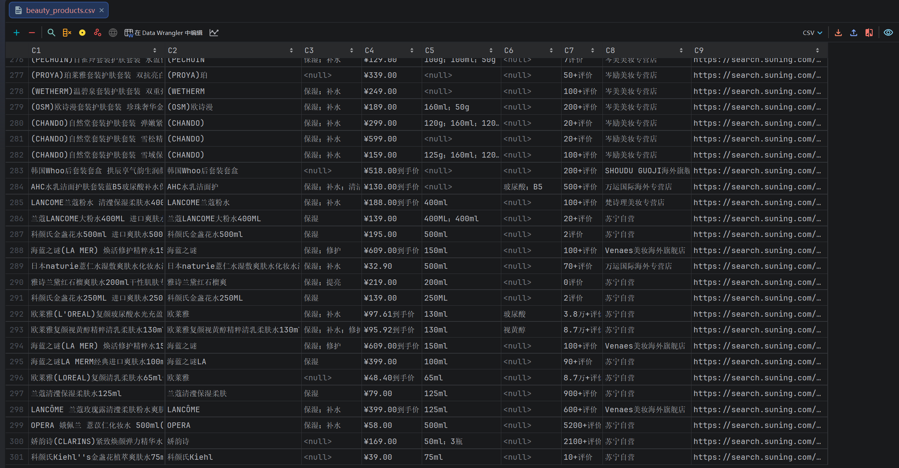
- 现场答辩
项目逻辑讲解；核心代码讲解；代码随机抽查提问。

（二）费曼讲师(30分)
1、知识点描述
JSON 模块读写，XPath 爬取数据保存为本地 JSON 文件
①知识点讲解：JSON 结构化文件存储优势、字典与 JSON 转换规则
②实操案例：将爬取页面信息写入本地 json 文件
③拓展细节：大批量数据 JSON 存储优化手段
2、视频参数
- 画面：16:9横屏录屏，侧边放置AI虚拟人
- 时长：4-6分钟
- 格式：MP4，大小≤200MB
- 音频：AI配音，配自动中文字幕，无背景音乐
3、视频内容结构
- 知识点讲解：通俗讲解原理、作用
- 代码实操演示：运行对应爬虫代码，演示效果
- 常见问题总结：讲解实操易错点和解决方法

提交要求：
所有文件放入一个文件夹：压缩为，2023001001-张三.zip,以附件上传到学习通。
1、2023001001-张三-《数据采集技术》课程报告.doc
2、2023001001-张三-代码.py
3、2023001001-张三-数据.xlsx
4、章节_知识点名称_2023001001_张三.mp4
5、2023001001_张三_视频讲解文稿.doc
6、2023001001_张三_视频代码.py
最后只上传一个压缩文件！最后只上传一个压缩文件！最后只上传一个压缩文件！

